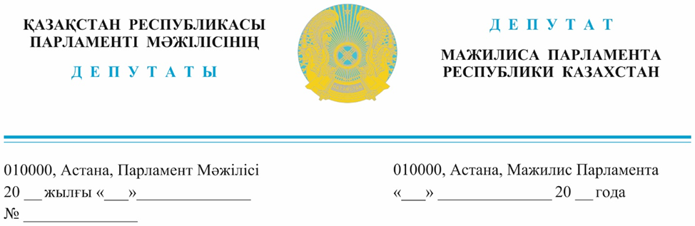
Қазақстан Республикасының
Премьер-Министрі
Ә. А. Смайыловқа

2023 жылғы 26 сәуірде жарияланды

Депутаттық сауал
Құрметті Әлихан Асханұлы!

Мемлекет Басшысы Қасым-Жомарт Кемелұлы Тоқаев жастар арасында білім культын қалыптастыруға байланысты сапалы жоғары білімге қолжетімділікті арттыру үшін нақты шаралар қабылдау, жоғары оқу орындарымыздың бәсекеге қабілеттілігін күшейту, қазақстандық жоғары білімге деген қызығушылықты арттыру арқылы барлық азаматқа бірдей мүмкіндік беретін қоғам құруды мемлекет дамуының жаңа бағыт-бағдары ретінде айқындайды.
AMANAT партиясы сайлауалды үгіт-насихат кезінде сауатымызға сәуле шашқан ұлт ұстаздарының ұясы, Алаш арыстары Ахмет Байтұрсынұлы, Міржақып Дулатұлының туған жері – Торғай өңірі Арқалық қаласына арнайы барып халықпен кездесіп, ұсыныстарын сайлауалды бағдарламасына қосқандығы баршамызға белгілі.
Осы ретте, AMANAT партиясы фракциясы 50-жылдық тарихы бар, ұлтымыздың ұлы тұлғасы Өзбекәлі Жәнібековтың қолтаңбасындай болған Арқалық мемлекеттік педагогикалық институтын дамытуға байланысты келесі ұсыныстарды енгізеді.
Бірінші, Қазақстан Республикасының Үкіметі Ыбырай Алтынсарин атындағы Арқалық мемлекеттік педагогикалық институтына университет статусын беру жұмыстарын ұйымдастырсын. Бұл оқу ордасының білім беру, ғылымды дамыту, халықаралық ынтымақтастықты арттырыумен қоса, Астана қаласы, Ақмола облыстары үшін сапалы ұстаздар даярлауға, педагогтардың тапшылығын шешуге мүмкіндік береді.
Екінші, Институтқа магистратура, PhD докторантура ашу қарастырылсын. Бакалавриат деңгейіндегі білім беру бағдарламаларына арнайы педагогикалық квота бөлінсін. Институттың материалды-техникалық базасын нығайтуға, педагогикалық зертханалар, инновациялық методикаларды енгізу орталықтары, инклюзивты білімге ұстаздарды даярлайтын әдістемелік орталық, жатақхана және оқу корпустары ғимараттарына республикалық бюджетті бекіту кезінде нақты шаралар қабылдансын.
Үшінші, Ыбырай Алтынсарин атындағы Арқалық мемлекеттік педагогикалық институты негізінде Академиялық артықшылық орталығын ашу жұмыстары жеделдетілсін.
.

Құрметпен,
Қазақстан Республикасы Парламенті
Мәжілісінің депутаттары,
«AMANAT» партиясы
Фракциясының мүшелері Ж.Д. Сүлейменова

А. Аймағамбетов

Т. Серіков

Б. Бейсенғалиев

К. Сейтжан

Орындаған: Г. Сахова
тел: 74-68-41

